Отчет по выполнению лабораторной работы №13
  - Архитектура компьютеров и операционные системы
Ефремова Полина Александровна
Содержание

Список иллюстраций

Список таблиц

1 Цель работы
Изучить основы программирования в оболочке ОС UNIX. Научится писать более сложные командные файлы с использованием логических управляющих конструкций и циклов.

2 Задание
- Используя команды getopts grep, написать командный файл, который анализирует командную строку с ключами: – -iinputfile — прочитать данные из указанного файла; – -ooutputfile — вывести данные в указанный файл; – -pшаблон — указать шаблон для поиска; – -C — различать большие и малые буквы; – -n — выдавать номера строк. а затем ищет в указанном файле нужные строки, определяемые ключом -p.
- Написать на языке Си программу, которая вводит число и определяет, является ли оно больше нуля, меньше нуля или равно нулю. Затем программа завершается с помощью функции exit(n), передавая информацию в о коде завершения в оболочку. Команд- ный файл должен вызывать эту программу и, проанализировав с помощью команды $?, выдать сообщение о том, какое число было введено.
- Написать командный файл, создающий указанное число файлов, пронумерованных последовательно от 1 до 𝑁 (например 1.tmp, 2.tmp, 3.tmp,4.tmp и т.д.). Число файлов, которые необходимо создать, передаётся в аргументы командной строки. Этот же ко- мандный файл должен уметь удалять все созданные им файлы (если они существуют).
- Написать командный файл, который с помощью команды tar запаковывает в архив все файлы в указанной директории. Модифицировать его так, чтобы запаковывались только те файлы, которые были изменены менее недели тому назад (использовать команду find).

3 Выполнение лабораторной работы
- Выполнение задания 1 и 2
Код 1:
#!/bin/bash
case_sensitive="-i" # по умолчанию — нечувствительный поиск
line_numbers=""
while getopts "i:o:p:Cn" opt; do
case "$opt" in
i) inputfile="$OPTARG" ;;
o) outputfile="$OPTARG" ;;
p) pattern="$OPTARG" ;;
C) case_sensitive="" ;; # чувствительный к регистру поиск
n) line_numbers="-n" ;;
*) echo "Usage: $0 -i inputfile -o outputfile -p pattern [-C] [-n]"; exit 1 ;;
esac
done
# Проверка обязательных аргументов
if [[ -z "$inputfile" || -z "$pattern" ]]; then
echo "Необходимо указать -i inputfile и -p pattern"
exit 1
fi
# Выполнение поиска
if [[ -n "$outputfile" ]]; then
grep $case_sensitive $line_numbers "$pattern" "$inputfile" > "$outputfile"
echo "Результат сохранён в $outputfile"
else
grep $case_sensitive $line_numbers "$pattern" "$inputfile"
fi
Код 2:
#!/bin/bash
cat << EOF > check_number.c
#include <stdio.h>
#include <stdlib.h>
int main() {
int num;
printf("Enter a number: ");
scanf("%d", &num);
if (num > 0) exit(1);
if (num < 0) exit(2);
exit(0);
}
EOF
gcc check_number.c -o check_number
./check_number
status=$?
if [ $status -eq 1 ]; then
echo "The number is positive."
elif [ $status -eq 2 ]; then
echo "The number is negative."\else
echo "The number is zero."
fi
Реализация 1 и 2 кода. (рис. 1).
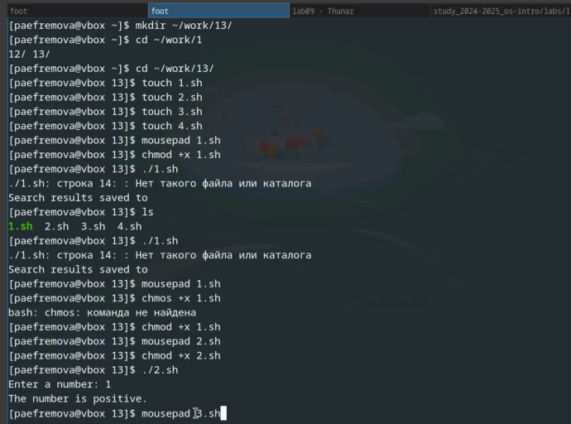
Рис. 1: Код 1,2
- Выполнение заданий 3 и 4
Код 3:
#!/bin/bash
if [ "$1" = "delete" ]; then
rm -f *.tmp
echo "All .tmp files deleted."
else
for ((i=1; i<=$1; i++)); do
touch "$i.tmp"
done
echo "$1 files created."
fi
Код 4:
#!/bin/bash
if [ "$1" = "modified" ]; then
tar -czf archive.tar.gz $(find "$2" -type f -mtime -7)
echo "Archived modified files from $2."
else
tar -czf archive.tar.gz -C "$1" .
echo "All files in $1 archived."
fi
Реализация 3 и 4 кода (рис. 2).
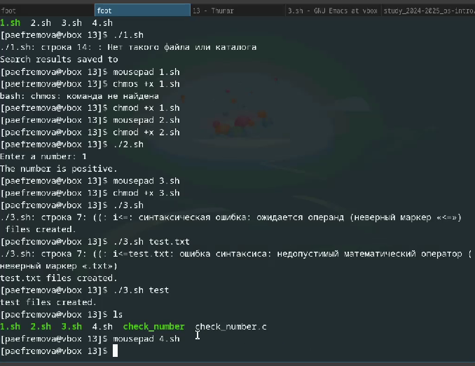
Рис. 2: Код 3,4

4 Выводы
Здесь кратко описываются итоги проделанной работы.

Список литературы
Лабораторная №13

